Советы логопеда. Это нужно и важно знать.
Речевая азбука для родителей дошкольников
Артикуляционная гимнастика — это гимнастика для губ, языка, нижней челюсти. Научите ребенка перед зеркалом открывать и закрывать рот, поднимать вверх язык, делать его широким и узким, удерживать в правильном положении.
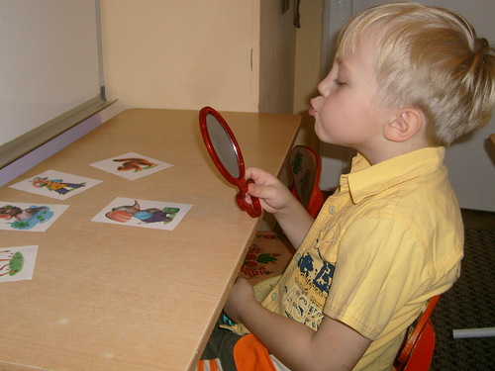 Быстрая речь неприемлема в разговоре с ребенком. Говорите ясно, четко, называя предметы правильно. Не позволяйте ребенку говорить быстро.
Всегда рассказывайте ребенку о том, что видите. Помните, что если для вас все окружающее знакомо и привычно, то малыша со всем, что нас окружает, нужно знакомить. Объясните ему, что дерево растет, цветок растет, зачем на нем пчела. От вас зависит, будет ли развитым ваш малыш.
Главные составляющие красивой речи: правильность, четкость, внятность, умеренные темп и громкость, богатство словарного запаса и интонационная выразительность. Такой должна быть ваша речь.
Дыхательная гимнастика важна в становлении речи дошкольников. Научите ребенка дуть тонкой струйкой на легкие игрушки, шарики, кораблики на воде (щеки раздувать нельзя!)
Жесты дополняют нашу речь. Но если ребенок вместо речи пользуется жестами, не пытайтесь понимать его без слов. Сделайте вид, что не знаете, чего он хочет. Побуждайте его просить. Чем дольше будете понимать «жестовую» речь ребенка, тем дольше он будет молчать.
«Золотая серединка» - вот к чему надо стремиться в развитии ребенка, т.е. к норме. Присмотритесь к ребенку. Отличается ли он от сверстников? Не перегружайте его информацией, не ускоряйте его развитие. Пока ребенок не овладел родным языком, рано изучать иностранный.
Иллюстрации в детских книгах, соответствующих возрасту ребенка - прекрасное пособие для развития речи. Рассматривайте с ним иллюстрации, говорите о том, что (кто?) изображен на них; пусть малыш отвечает на вопросы: где? кто? какой? что делает? какого цвета? какой формы? Ставьте вопросы с предлогами за, под, над и др.
Мелкая моторика — так обычно называют движение кистей и пальцев рук. Чем лучше развиты пальчики, тем лучше развита речь. Поэтому стремитесь к развитию мышц руки. Пусть это будет массаж пальчиков, игры типа «Сорока, сорока», затем игры с мелкими предметами под вашим контролем, шнуровки, лепка, застегивание пуговиц и т.д.
Нельзя заниматься с ребенком, если у вас плохое настроение. Лучше отложить занятие и в том случае, если дошкольник чем-то расстроен или болен. Только положительные эмоции обеспечивают эффективность и высокую результативность занятия.
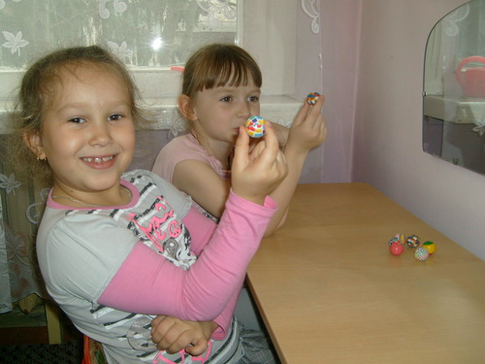
Роль родителей в коррекции речевых нарушений
Общий успех коррекционного обучения определяет совместная работа логопеда и родителей. Родители становятся полноправными участниками учебного процесса. Ребенок получает индивидуальную коррекционную помощь всего 2-3 раза в неделю, поэтому её результативность зависит в том числе, от степени заинтересованности и участия родителей в исправлении речи. Вновь образованные звуки нужно поддерживать всеми средствами, а не предоставлять ребенку возможность произносить их без подкрепления и контроля.
Как происходит исправление звукопроизношения
Исправление звукопроизношения происходит поэтапно.
На подготовительном этапе логопед через специальные упражнения настраивает речеслуховой и речедвигательный анализаторы ребенка к правильному восприятию и воспроизведению звука. Развивается мелкая моторика рук, фонематический слух, отработка опорных звуков. Формируются направленная воздушная струя и точные движения органов артикуляционного аппарата.
Постановка звука – это выработка у ребенка новых связей и затормаживание неправильно сформированных ранее. Логопед объединяет отработанные на подготовительном этапе движения и положения органов артикуляционного аппарата, создавая новый звук в изолированном виде.
Целью автоматизации звука является правильное произношение конкретного звука во фразовой речи. Эта работа трудна для нервной системы ребёнка. Ведь новый звук – результат искусственного процесса, который отличается от самостоятельного появления звука у ребенка. Это новый условный рефлекс, закрепление которого требует очень большой осторожности и постепенности.
Автоматизация звука в слогах (на примере звука С). При автоматизации звука в слогах предлагайте ребёнку последовательно прямые слоги: СА, СЫ, СЭ; обратные: АС, ОС, ИС; слоги, где звук находится между гласными: АСА, ЫСА, АСЫ; слоги со стечением согласных (берутся те согласные, которые не нарушены у ребёнка): СТА, СПА, СКО и др.
Автоматизация звука в словах. Чтобы автоматизация нового звука в словах прошла успешно, ребёнок должен произнести не менее 60 – 90 слов или названий картинок. Нужна длительная систематическая тренировка. Обязательно следите, чтобы в составе произносимого слова не было звуков, которые малыш говорит неправильно! Слова необходимо подбирать на каждое положение звука в слове: в начале, середине, конце.
Автоматизация звука в предложении. Предложения составляйте на базе уже проговоренных ранее слов. Желательно, чтобы в каждом слове, входящем в предложение, был автоматизируемый звук, и отсутствовали неправильно произносимые ребёнком звуки. Автоматизация звука в потешках, чистоговорках, стихотворениях. Материал подбирается по принципам, упомянутым выше. В процессе проговаривания стихотворных форм у малыша улучшается звукопроизношение, развивается чувство языка, ритма, память, мышление.
Автоматизация звука в рассказах, фразовой речи. Некоторые дети уже после введения звука в стихотворения начинают правильно употреблять его в собственной речи. Если нет, то подбирайте небольшие по объёму рассказы, насыщенные словами с нужным звуком. Читайте их и задавайте вопросы по содержанию, добивайтесь от ребёнка полных ответов. Далее предложите ему пересказать содержание рассказа.
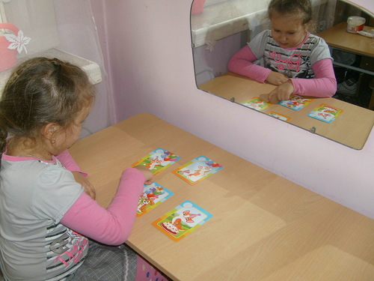

Дифференциация звуков нужна тем детям, которые заменяли один звук другим или смешивали их. Если звук искажался, то дифференциация не нужна.

Почему ребенок в 3 года не разговаривает?
Каждый ребёнок проходит свои индивидуальные этапы физического и интеллектуального развития. На это влияет, в первую очередь, окружающая среда, воспитание.
В три года ребёнок говорит простыми предложениями, т.е. его речь достаточно развита. Но бывают и отклонения от нормы, на которые влияют течение беременности, роды, развитие ребёнка, общение его с другими детьми. В таких случаях необходима консультация педиатра, невропатолога, логопеда.
Существуют некоторые объективные причины, влияющие на развитие речи, при которых ребенок в 3 года не разговаривает:
1. частичная или полная потеря слуха;
2. эмоциональная жизнь ребёнка – его чувства, его отношение к окружающим его людям, его реакция на поведение взрослых и т.д.;
3. плохая координация движений;
4. минимальное общение с взрослыми.
Если специалисты не найдут отклонений в физическом развитии, воспитании, то родителям необходимо проводить с особой тактичностью и деликатностью развивающие игровые занятия.
С ребёнком разговаривайте неторопливо, четко, без окриков, короткими фразами, с паузами, так чтобы вас поняли. Задавайте ему вопросы, провоцирующие на ответ.
Читайте книги, пойте песенки, танцуйте, наполняя все свои действия эмоциями, что бы ребёнок захотел разделить их с вами.
Рассказывая стихотворение, произносите начало строчки, а последнее слово пусть говорит ребёнок. Рассматривая иллюстрации, предметы, просите произнести их название.
Если ребенок в 3 года не разговаривает, не нужно по мгновению ока или по указке пальцем выполнять любую просьбу малыша, пусть пытается выразить словами то, что он хочет.
Ежедневно делайте с ребёнком миогимнастику. Это «поцелуйчики» - вытягивание губок , с последующим чмоканьем; надувание щёчек и медленный выдох через сжатые губки кулачками; цоканье язычком; произнесение повторяющихся согласных «д-д-д», «в-в-в», «т-т-т» и др.
Ежедневно выполняйте пальчиковую гимнастику.
При занятиях творчеством, используйте натуральные природные материалы, камешки, шишки, листики деревьев, крупы и т.д. Тактильные ощущения напрямую влияют на развитие речи. Только ваше терпение и вера в способности вашего ребёнка помогут его гармоничному развитию.

